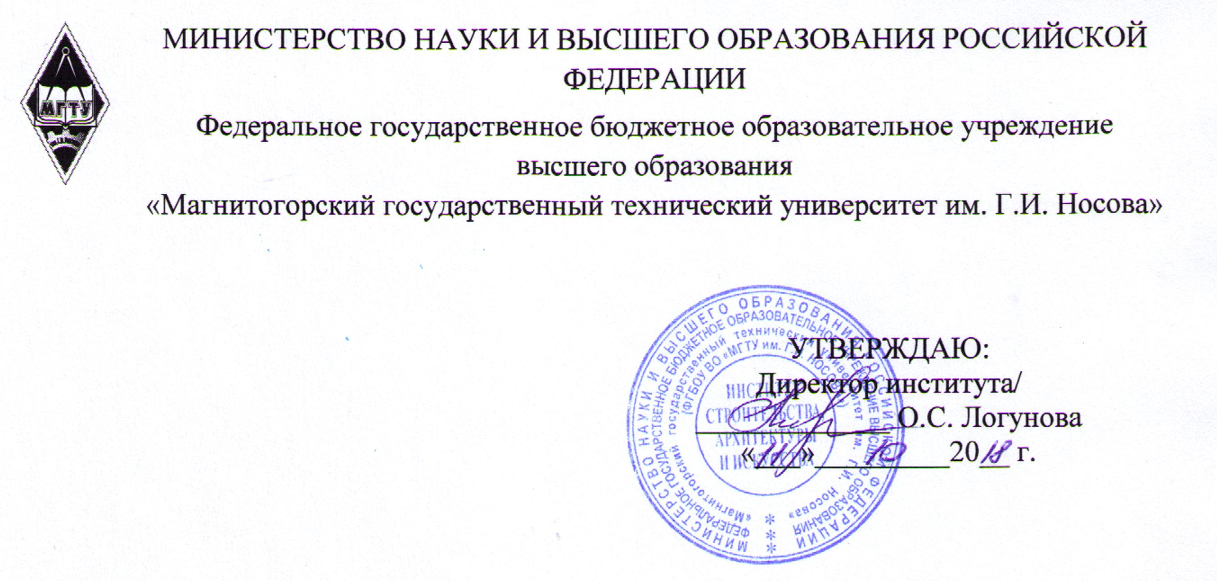

РАБОЧАЯ ПРОГРАММА ДИСЦИПЛИНЫ

КОМПЬЮТЕРНОЕ МОДЕЛИРОВАНИЕ
ТЕПЛОВОЗДУШНЫХ ПРОЦЕССОВ

Направление подготовки
08.03.01 Строительство

Профиль подготовки
Теплогазоснабжение и вентиляция

Уровень высшего образования – бакалавриат

Программа подготовки – академический бакалавриат

Форма обучения
заочная

Институт | строительства, архитектуры и искусства
Кафедра | управления недвижимостью и инженерных систем
Курс | 3

Магнитогорск
2018 г.
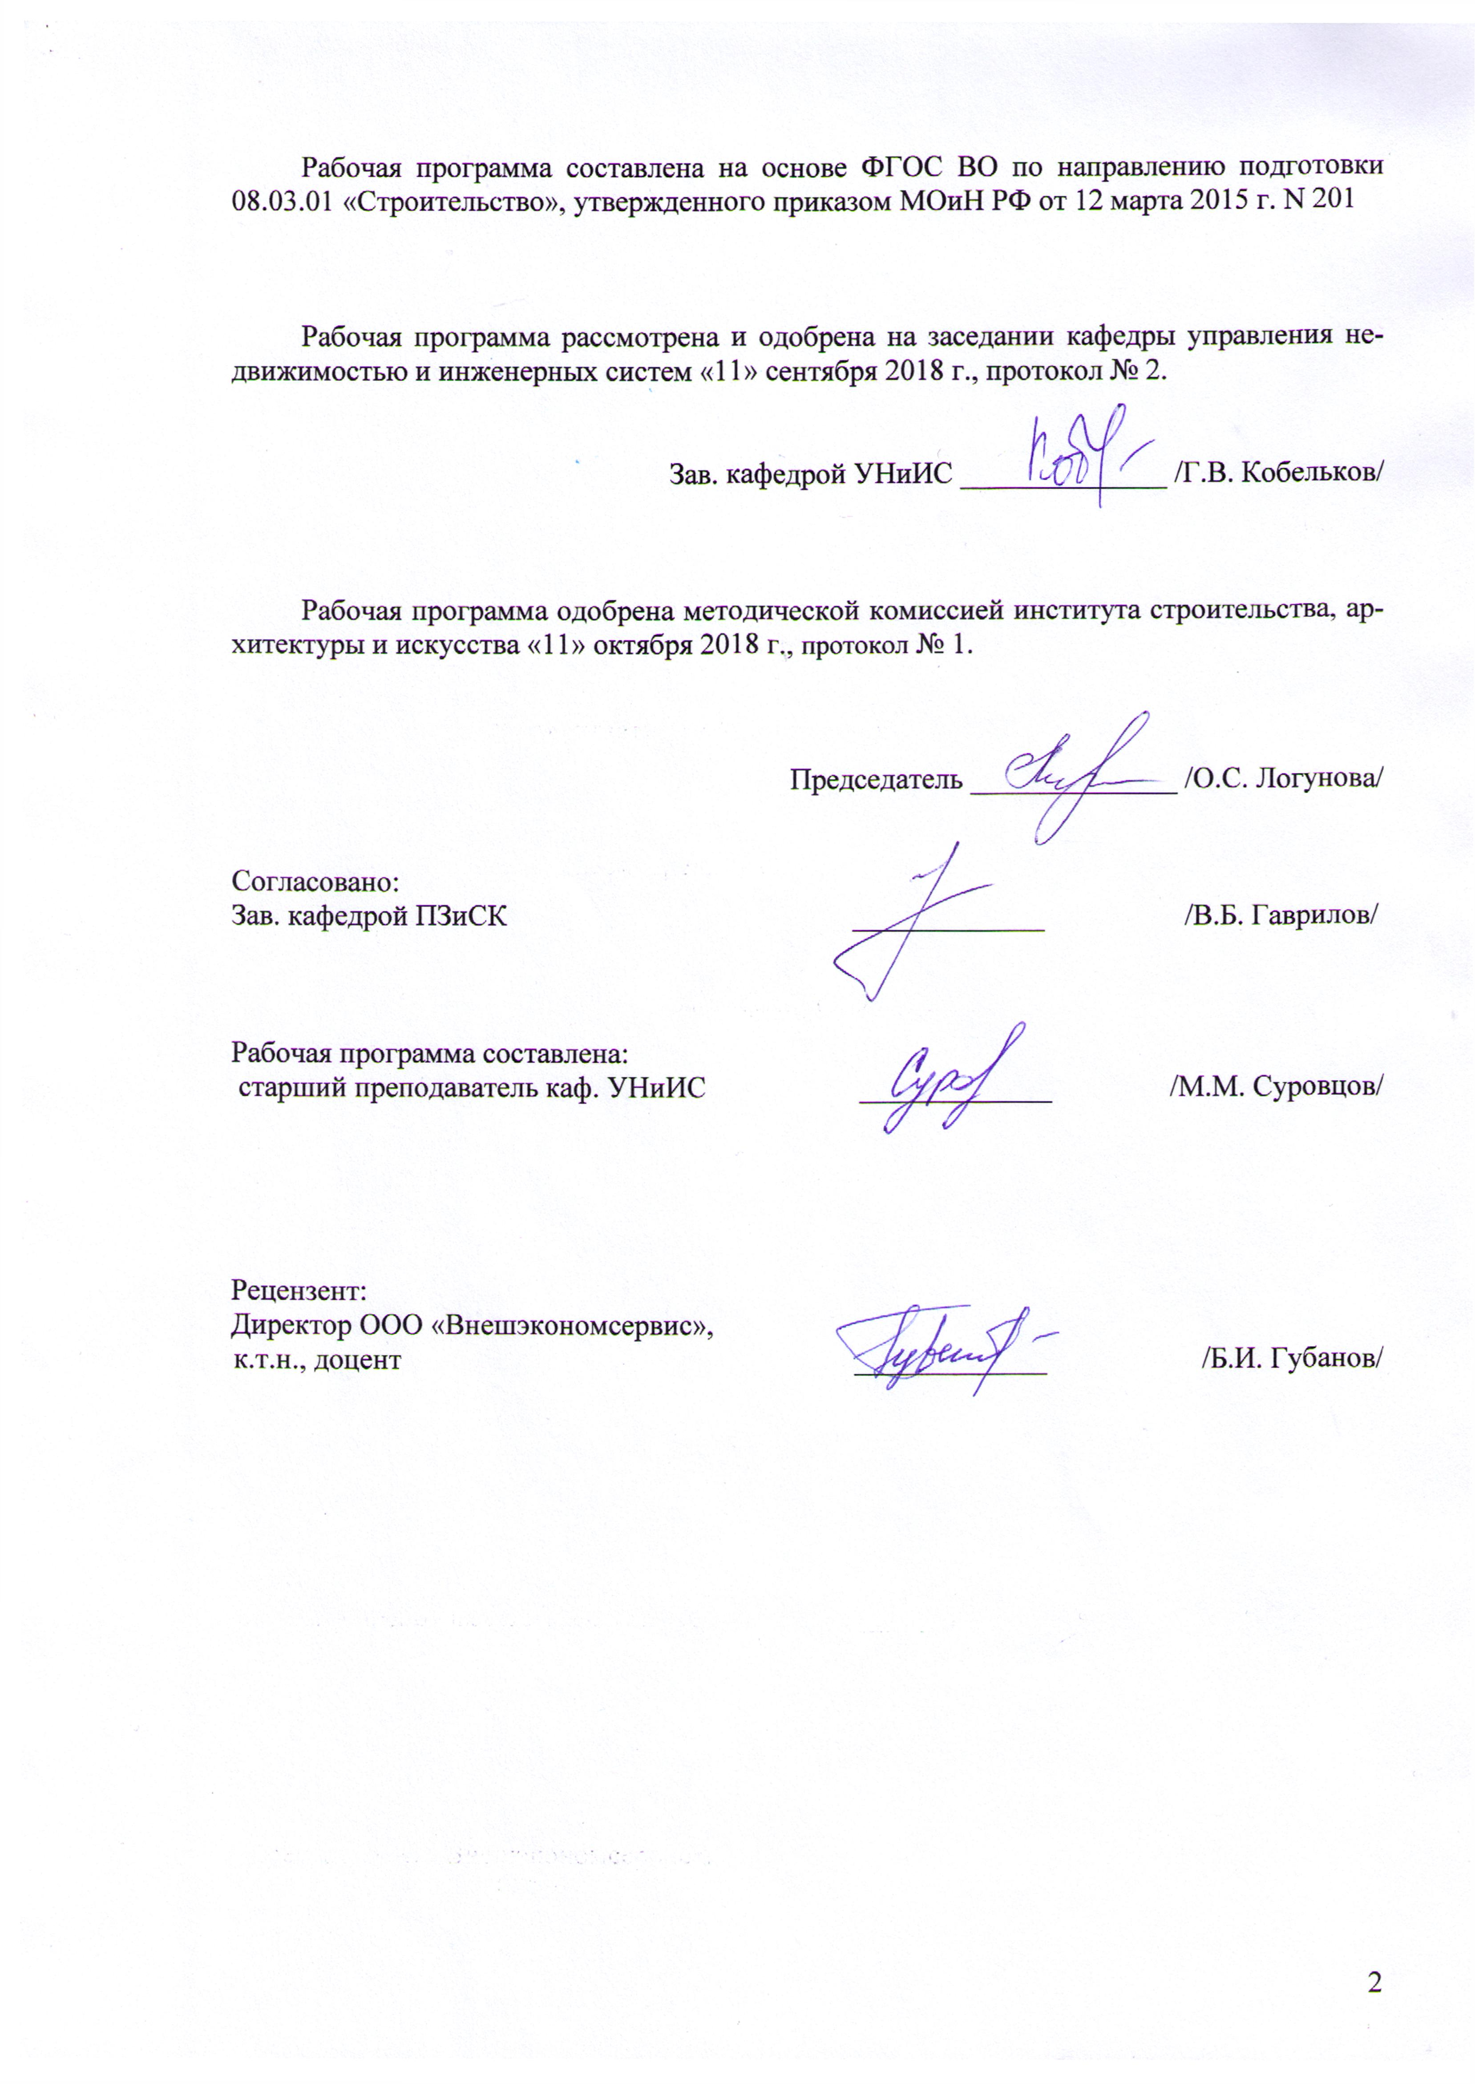
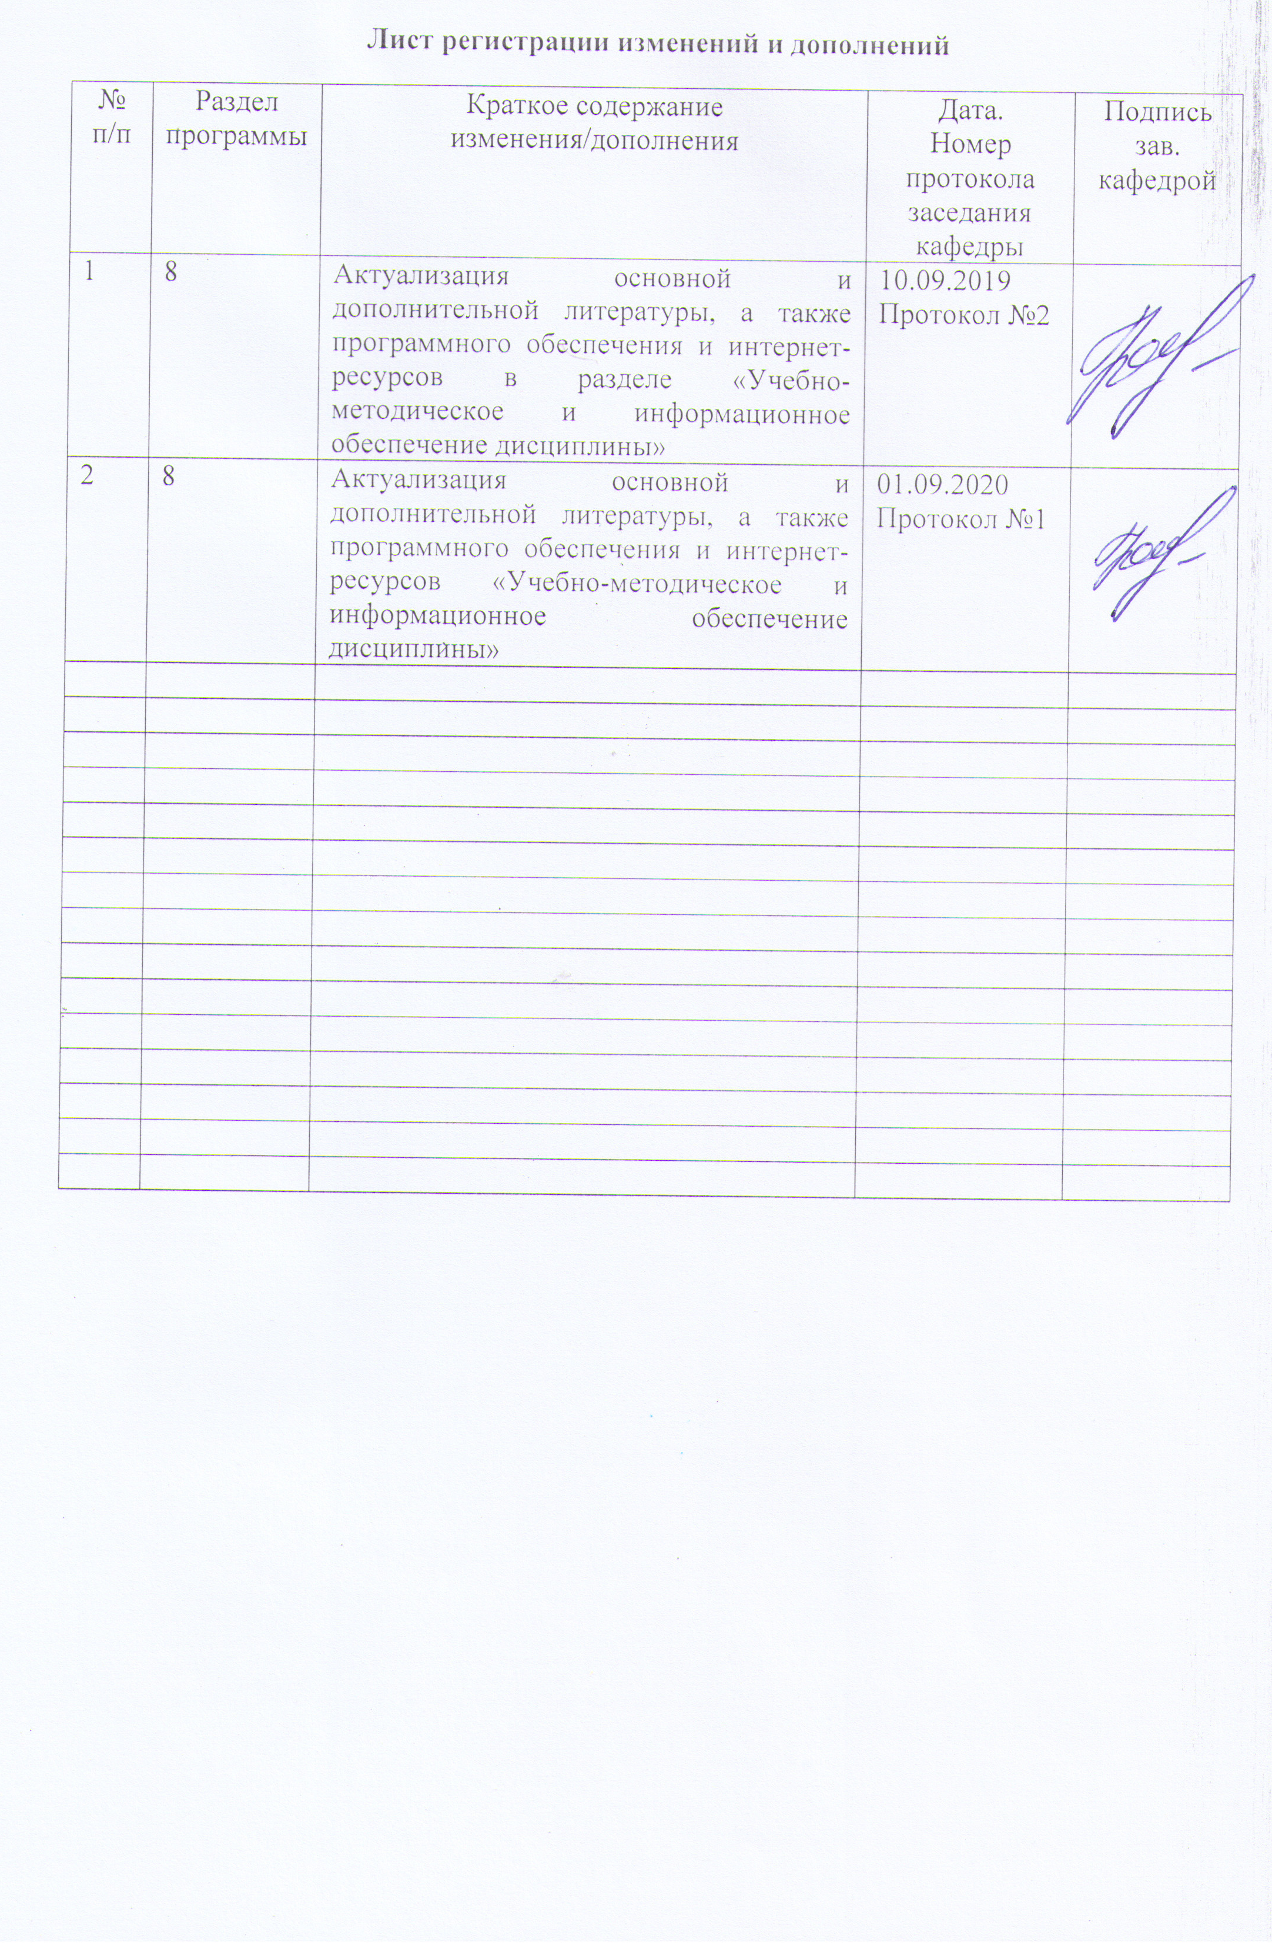

1 Цели освоения дисциплины
Целью освоения дисциплины «Компьютерное моделирование тепловоздушных процессов» является формирование у обучающихся готовности к решению задач, связанных с проектированием систем теплогазоснабжения и вентиляции на основе компьютерного моделирования..

2 Место дисциплины в структуре образовательной программы подготовки бакалавра
Дисциплина «Компьютерное моделирование тепловоздушных процессов» входит в блок «Факультативы» образовательной программы.
Для изучения дисциплины необходимы знания (умения, владения), сформированные в результате изучения таких дисциплин, как «Информатика», «Математика», «Начертательная геометрия и компьютерная графика», «Основы архитектуры и строительных конструкций», «Физика».
Знания и умения студентов, полученные при изучении дисциплины «Компьютерное моделирование тепловоздушных процессов» необходимы при дальнейшем изучении таких дисциплин, как «Отопление», «Вентиляция», «Тепломассообменные процессы в тепловом оборудовании систем ТГВ», «Современные системы климатизации зданий»», прохождении производственной – преддипломной практики, и при выполнении выпускной квалификационной работы.

3 Компетенции обучающегося, формируемые в результате освоения дисциплины и планируемые результаты обучения
В результате освоения дисциплины «Компьютерное моделрование тепловоздушных процессов» обучающийся должен обладать следующими компетенциями:
Структурный  элемент  компетенции | Планируемые результаты обучения
ПК-14 - владением методами и средствами физического и математического (компьютерного) моделирования в том числе с использованием универсальных и специализированных программно-вычислительных комплексов, систем автоматизированных проектирования, стандартных пакетов автоматизации исследований, владение методами испытаний строительных конструкций и изделий, методами постановки и проведения экспериментов по заданным методикам
Знать | Методы и средства компьютерного моделирования с использованием универсальных и специализированных программно-вычислительных комплексов, систем автоматизированных проектирования..
Уметь | Разрабатывать математические модели задач, связанных с проектирование систем ТГВ
Владеть | Прикладным программным обеспечением для моделирования систем ТГВ

4 Структура и содержание дисциплины
Общая трудоемкость дисциплины составляет 2 зачетных единиц 72 акад. часов, в том числе:
– контактная работа – 4,4 акад. часов:
– аудиторная – 4 акад. часов;
– внеаудиторная – 0,4 акад. часов
– самостоятельная работа – 63,7 акад. часов
- подготовка к зачету - 3,9 акад. часов.
Раздел/ тема  дисциплины | Семестр | Аудиторная  контактная работа  (в акад. часах) |  |  | Самостоятельная работа (в акад. часах) | Вид самостоятельной  работы | Форма текущего контроля успеваемости  и промежуточной  аттестации | Код и структурный  элемент  компетенции
Раздел/ тема  дисциплины | Семестр | лекции | лаборат.  занятия | практич. занятия
1. Введение в дисциплину  1.1 Системы автоматизированного проектирования (САПР), назначение САПР. История развития САПР. Проектирование, основные этапы и принципы. | 3 | 0,4 |  | 0,2 | 10 | Самостоятельное изучение учебной и научной литературы | Устный опрос | ПК-14 зув
2. Программные средства для проектирования систем отопления и теплоснабжения. 2.1. Программные средства для проектирования систем отопления и теплоснабжения. Программы для выполнения теплотехнических расчетов ограждающих конструкций. Программы для расчета теплопотерь здания. Гидравлический расчет систем отопления и выбор отопительных приборов | 3 | 0,6 |  | 0,8 | 20 | Поиск дополнительной информации по заданной теме (работа с библиографическим материалами, справочниками, каталогами, словарями). Подготовка доклада | Устный опрос | ПК-14 зув
3. Программные средства для проектирования систем вентиляции и кондиционирования. 3.1 Программные средства для проектирования систем вентиляции и кондиционирования. Программы для расчета параметров влажного воздуха. Программы для определения количества вредностей и воздухообменов в помещениях. Программы для аэродинамического расчета систем вентиляции м кондиционирования | 3 | 0,6 |  | 0,7 | 20 | Поиск дополнительной информации по заданной теме (работа с библиографическим материалами, справочниками, каталогами, словарями). Подготовка доклада. | Устный опрос | ПК-14 зув
4. Программные средства для проектирования систем газоснабжения. 4.1 Программные средства для проектирования систем газоснабжения | 3 | 0,4 |  | 0,3 | 13,7 | Самостоятельное изучение учебной и научной литературы. Подготовка доклада | Устный опрос | ПК-14 зув
Итого по дисциплине | 3 | 2 | - | 2 | 63,7 |  | Зачет | ПК-14 зув

5 Образовательные и информационные технологии
С целью реализации компетентностного подхода, а также формирования и развития профессиональных навыков обучающихся реализуются следующие средства, способы и организационные мероприятия:
- самостоятельное изучение теоретического материала дисциплины с использованием методических разработок, специальной учебной и научной литературы;
- формирование и развитие профессиональных навыков обучающихся на практических занятиях.
В изложении материала при проведении практических занятий предполагается переход от репродуктивных методов обучения к частично-поисковым и исследовательским методам, развивающим логическое, теоретическое мышление, умение аргументировать и отстаивать собственное понимание вопроса. С этой целью возможно использование методов эвристических вопросов и брэйнсторминга (мозговой атаки).
Самостоятельная работа студентов должна быть направлена на закрепление теоретического материала, найденного при самостоятельном изучении различных источников информации, а также изложенного преподавателем, на проработку тем, отведенных на самостоятельное изучение, подготовку к итоговой аттестации.
В ходе занятий предполагается использование комплекса инновационных методов активного обучения студентов, включающего в себя:
- создание проблемных ситуаций с показательным решением проблемы преподавателем;
- самостоятельную поисковую деятельность в решении учебных проблем, направляемую преподавателем;
- самостоятельное решение проблем студентами под контролем преподавателя;
-использование технологии проектного обучения с организацией образовательного процесса в соответствии с алгоритмом поэтапного решения проблемной задачи.
Реализация инновационных методов обучения возможна с использованием следующих приемов:
- инструктаж студентов по составлению таблиц, схем, графиков с проведением последующего их анализа;
- применение рекомендаций по составлению тезисов и конспектов по прочитанному материалу;
- раскрытие преподавателем причин и характера неудач, встречающихся при решении проблем;
- демонстрация альтернативных подходов к решению конкретной проблемы;
- анализ полученных результатов и отыскание границ их применимости;
- использование заданий для самостоятельной работы с избыточными данными.
Используются также информационно-коммуникационные образовательные технологии, такие как занятие-визуализация. В ходе такого занятия изложение содержания сопровождается презентацией.
Материал закрепляется в ходе практических работ, на которых выполняются групповые или индивидуальные задания по пройденной теме. При проведении таких занятий используется метод контекстного обучения, который позволяет усвоить материал путем выявления связей между конкретным знанием и его применением.
Самостоятельная работа студентов стимулирует студентов к самостоятельной проработке тем в процессе выполнения контрольной работы, в процессе подготовки к итоговой аттестации.

6 Учебно-методическое обеспечение самостоятельной работы обучающихся
По дисциплине «Компьютерное моделирование тепловоздушных процессов» предусмотрена аудиторная и внеаудиторная самостоятельная работа обучающихся.
Аудиторная самостоятельная работа студентов предполагает выступление с докладами на практических занятиях.

Примерные темы для докладов на практических занятиях:
1. Сравнение существующих программных продуктов, используемых для расчетов тепловой сети. Поиск информации в сети интернет, анализ и обработка информации, подготовка по результатам доклада и презентации в программе Poverpoint.
2. Сравнение существующих программных продуктов, используемых для создания электронной модели системы теплоснабжения. Поиск информации в сети интернет, анализ и обработка информации, подготовка по результатам доклада и презентации в программе Poverpoint.
3. Сравнение программных продуктов, используемых для выполнения основного комплекта рабочих чертежей марки ТС. Поиск информации в сети интернет, анализ и обработка информации, подготовка по результатам доклада и презентации в программе Poverpoint.
4. Сравнение существующих программных продуктов, используемых для расчетов систем отопления. Поиск информации в сети интернет, анализ и обработка информации, подготовка по результатам доклада и презентации в программе Poverpoint.
5. Сравнение программных продуктов, используемых для выполнения основного комплекта рабочих чертежей марки ОВ. Поиск информации в сети интернет, анализ и обработка информации, подготовка по результатам доклада и презентации в программе Poverpoint.
6. Сравнение существующих программных продуктов, используемых для расчетов систем вентиляции. Поиск информации в сети интернет, анализ и обработка информации, подготовка по результатам доклада и презентации в программе Poverpoint.

Внеаудиторная самостоятельная работа обучающихся осуществляется в виде:
- самостоятельного изучения учебной и научной литературы;
- поиска дополнительной информации по заданной теме (работа с библиографическим материалами, справочниками, каталогами, словарями, энциклопедиями);
- подготовки доклада.

.

7. Оценочные средства для проведения промежуточной аттестации
а) Планируемые результаты обучения и оценочные средства для проведения промежуточной аттестации:

Структурный элемент  компетенции | Планируемые результаты обучения | Оценочные средства
ПК-14 - владением методами и средствами физического и математического (компьютерного) моделирования в том числе с использованием универсальных и специализированных программно-вычислительных комплексов, систем автоматизированных проектирования, стандартных пакетов автоматизации исследований, владение методами испытаний строительных конструкций и изделий, методами постановки и проведения экспериментов по заданным методикам
Знать | Методы и средства компьютерного моделирования с использованием универсальных и специализированных программно-вычислительных комплексов, систем автоматизированных проектирования.. | Теоретические вопросы:  1. Разработка 3Д моделей систем теплогазоснабжения и вентиляции.  2. Возможности программного продукта ZuluThermo.  3. Возможности ПК СТАРТ.  4. Возможности программного пакета SCADA.  5. Возможности Renga при проектировании сетей индивидуальных тепловых пунктов (ИТП) зданий и сооружений.  6. Возможности Revit при проектировании сетей индивидуальных тепловых пунктов (ИТП) зданий и сооружений.  7. Возможности AutoCAD при выполнении чертежей тепловых сетей.  8. Использование геоинформационных систем (ГИС) в области теплоснабжения .  9. Достоинства платформы Termis компании Schneider Electric.  10. Что такое электронная модель системы теплоснабжения? Ее особенности, назначение.  11. Возможности программного продукта CityCom при создании электронной модели системы теплоснабжения.  12. Преимущества применения «умных» счетчиков в АУУТЭ.  13. Возможности AutoCAD при выполнении чертежей систем вентиляции и кондиционирования.  14. Возможности Revit при проектировании систем отопления.  15. Возможности Revit при проектировании систем вентиляции и кондиционирования.
Уметь | Разрабатывать математические модели задач, связанных с проектированием систем ТГВ | Примерные задания:  1. На планах типового этажа изобразить элементы системы отопления с помощью программного продукта.  2. Выполнить тепловой расчет отопительных приборов и нанести на план типового этажа с помощью программного продукта
Владеть | Прикладным программным обеспечением для моделирования систем ТГВ | Примерные задания:  1. Определить тепловую нагрузку для помещений жилого здания с помощью программного продукта  2. Выполнить тепловой расчет отопительных приборов с помощью программного продукта  3. Выполнить гидравлический расчет трубопроводов системы отопления с помощью программного продукта  4. Определить количество вредностей в помещении с помощью программного продукта  5. Рассчитать воздухообмен в помещении с помощью программного продукта

б) Порядок проведения промежуточной аттестации, показатели и критерии оценивания:

Промежуточная аттестация по дисциплине «Компьютерное моделирование тепловоздушных процессов» включает теоретические вопросы, позволяющие оценить уровень усвоения обучающимся знаний, степень сформированности умений и владений. Проводится в форме зачета.

Показатели и критерии оценивания зачета:
– на оценку «зачтено» – обучающийся демонстрирует достаточный уровень сформированности компетенций: основные знания, умения освоены не менее чем на 50%, но допускаются незначительные ошибки, неточности, затруднения при аналитических операциях, переносе знаний и умений на новые, нестандартные ситуации.
– на оценку «не зачтено» – обучающийся демонстрирует знания не более 40% теоретического материала, допускает существенные ошибки, не может показать интеллектуальные навыки решения простых задач.

8 Учебно-методическое и информационное обеспечение дисциплины

а) Основная литература
1. Малышевская, Л. Г. Основы моделирования в среде автоматизированной системы проектирования "Компас 3D": Учебное пособие / Малышевская Л.Г. - Железногорск:ФГБОУ ВО СПСА ГПС МЧС России, 2017. - 72 с. - Текст : электронный. - URL: https://znanium.com/catalog/product/912689 (дата обращения: 17.09.2020). – Режим доступа: по подписке.
2. Архипов, В. А. Физико-химические основы процессов тепломассообмена: учебное пособие / Архипов В. А. - Томск: Изд-во Томского политех. университета, 2015. - 199 с. - ISBN 978-5-4387-0539-0. - URL: https://new.znanium.com/catalog/product/673007 (дата обращения: 23.01.2020). - Текст : электронный.

б) Дополнительная литература
1. Основы автоматизированного проектирования : учебник / под ред. А. П. Карпенко. — Москва : ИНФРА-М, 2020. — 329 с., [16] с. цв. ил. — (Высшее образование: Бакалавриат). — DOI 10.12737/8526. - ISBN 978-5-16-010213-9. - Текст : электронный. - URL: https://znanium.com/catalog/product/1059303 (дата обращения: 25.07.2020). – Режим доступа: по подписке.
2. Мухина, Е. Ю. Системы автоматизированного проектирования : учебное пособие / Е. Ю. Мухина, Е. С. Рябчикова ; МГТУ. - Магнитогорск, 2013. - 150 с. : ил., схемы. - URL: https://magtu.informsystema.ru/uploader/fileUpload?name=620.pdf&show=dcatalogues/1/1107855/620.pdf&view=true (дата обращения: 25.07.2020). - Макрообъект. - Текст : электронный. - ISBN 978-5-9967-0384-5. - Имеется печатный аналог.
3. Компьютерное моделирование : учебник / В. М. Градов, Г. В. Овечкин, П. В. Овечкин, И. В. Рудаков — Москва : КУРС : ИНФРА-М, 2020. — 264 с. - ISBN 978-5-906818-79-9. - Текст : электронный. - URL: https://znanium.com/catalog/product/1062639 (дата обращения: 24.07.2020). – Режим доступа: по подписке.

в) Методические указания
1. Новоселова, Ю. Н. Теплоснабжение и вентиляция : учебно-методическое пособие / Ю. Н. Новоселова, Г. Н. Трубицына ; МГТУ. - Магнитогорск : МГТУ, 2015. - 1 электрон. опт. диск (CD-ROM). - Загл. с титул. экрана. - URL: https://magtu.informsystema.ru/uploader/fileUpload?name=1434.pdf&show=dcatalogues/1/1123954/1434.pdf&view=true (дата обращения: 11.09.2020). - Макрообъект. - Текст : электронный. - Сведения доступны также на CD-ROM.
2. Онстот, С. Autocad 2012 и Autocad LT 2012 : официальный учебный курс : [пер. с англ.] / С. Онстот. - Москва : ДМК, 2012. - 399 с. : ил. - ISBN 978-1-118-01679-4. - Текст : непосредственный.

г) Программное обеспечение и Интернет-ресурсы

Программное обеспечение
 | Наименование ПО | № договора | Срок действия лицензии
 | MS Windows 7 Professional(для классов) | Д-1227-18 от 08.10.2018 | 11.10.2021
 | MS Windows 7 Professional (для классов) | Д-757-17 от 27.06.2017 | 27.07.2018
 | MS Office 2007 Professional | № 135 от 17.09.2007 | бессрочно
 | 7Zip | свободно распространяемое ПО | бессрочно
 | FlowVision | К-93-09 от 19.06.2009 | бессрочно
 | Autodesk Revit MEP 2011 Master Suite | К-526-11 от 22.11.2011 | бессрочно
 | Autodesk Revit Structure 2011 Master Suite | К-526-11 от 22.11.2011 | бессрочно
 | FAR Manager | свободно распространяемое ПО | бессрочно

Интернет-ресурсы
Название курса | Ссылка
Национальная информационно-аналитическая система – Российский индекс научного цитирования (РИНЦ) | URL: https://elibrary.ru/project_risc.asp
Поисковая система Академия Google (Google Scholar) | URL: https://scholar.google.ru/
Информационная система - Единое окно доступа к информационным ресурсам | URL: http://window.edu.ru/
Российская Государственная библиотека. Каталоги | https://www.rsl.ru/ru/4readers/catalogues/
Электронные ресурсы библиотеки МГТУ им. Г.И. Носова | http://magtu.ru:8085/marcweb2/Default.asp
Международная наукометрическая реферативная и полнотекстовая база данных научных изданий «Web of science» | http://webofscience.com
Международная реферативная и полнотекстовая справочная база данных научных изданий «Scopus» | http://scopus.com
Международная база полнотекстовых журналов Springer Journals | http://link.springer.com/
Международная коллекция научных протоколов по различным отраслям знаний Springer Protocols | http://www.springerprotocols.com/
Международная база справочных изданий по всем отраслям знаний SpringerReference | http://www.springer.com/references

9 Материально-техническое обеспечение дисциплины
Материально-техническое обеспечение дисциплины включает:

Тип и название аудитории | Оснащение аудитории
Лекционные аудитории | Мультимедийные средства хранения, передачи и представления информации (интерактивная доска в комплекте с проектором и компьютером).  Демонстрационные стенды, плакаты, наглядные пособия.
Помещения для самостоятельной работы | Персональные компьютеры с пакетом MS Office, выходом в Интернет и с доступом в электронную информационно-образовательную среду университета.
Аудитории для практических занятий, групповых индивидуальных консультаций, текущего контроля и промежуточной аттестации | Демонстрационные стенды, плакаты, наглядные пособия
Помещения для хранения и профилактического обслуживания учебного оборудования | Шкафы и стеллажи для хранения учебно-методической документации, учебного оборудования и учебно-наглядных пособий;  инструменты и оборудование для обслуживания

